1)

| **Nombre** | Confirmar solicitud de Turno |
| --- | --- |
| **Objetivo** | Entrenador le asigna o denega turno al Cliente |
| **Actor** | Entrenador, Cliente |
| **Trigger** | Cliente envía una solicitud de Turno para una clase |
| **Pre-condición** | El cliente debe estar logueado con su cuenta en el sistema. |
| **Escenario** | 1. El entrenador recibe una notificación al celular el cual deberá seleccionar si acepta el turno o no. 2. El cliente recibe una notificación informando que su turno se reservó correctamente o ha sido denegado. |
| **Flujo Alternativo** | 1. No se pudo llegar a un acuerdo entre el Cliente y el Entrenador. Se procede a ofrecerle otro entrenador al Cliente. |
| **Post-condición** | El Cliente toma la clase con el Entrenador. |

2)

| **Nombre** | Carga de Clases |
| --- | --- |
| **Objetivo** | Se procede a la carga de Clases disponibles por parte del Entrenador |
| **Actor** | Entrenador |
| **Trigger** | Cuando el Entrenador presiona en “Clase nueva” |
| **Pre-condición** | El Entrenador tiene que haber ingresado previamente con su usuario al sistema. |
| **Escenario** | 1. El Entrenador ingresa la fecha, hora y ubicación en la cual se va a realizar la clase. 2. Esta información es cargada y actualizada a la base de datos. |
| **Flujo Alternativo** | 1. El Entrenador no pudo ingresar al sistema. |
| **Post-condición** | Se procede a visualizar las clases actualizadas. |

3)

| **Nombre** | Cancelar Clase |
| --- | --- |
| **Objetivo** | Se procede a la cancelación de la Clase y a notificar a los Clientes |
| **Actor** | Entrenador, Cliente |
| **Trigger** | El Entrenador presiona “Cancelar turno”. |
| **Pre-condición** | El Entrenador deberá tener una justificación por la cual no podrá asistir a dicha Clase. |
| **Escenario** | 1. El sistema provee al Entrenador una caja de texto para que explique su situación actual. 2. El texto ingresado por el Entrenador se guarda en la Base de Datos. |
| **Post-condición** | Se procede a notificar a los Usuarios que su clase se canceló, se muestran otros turnos disponibles. |

4)

| **Nombre** | Registro Usuario |
| --- | --- |
| **Objetivo** | Se procede a la toma de información del Cliente. |
| **Actor** | Cliente |
| **Trigger** | Cuando el Cliente presione “Registrarse”. |
| **Pre-condición** | El Cliente no debe tener otro usuario en el Sistema. |
| **Escenario** | 1. El Cliente tiene que ingresar el usuario y contraseña junto a su mail. Al cual se le enviará información sobre clases y ofertas disponibles. El Cliente debe ingresar todos sus datos ya sea nombre, apellido, dni, dirección, fecha de vencimiento. 2. El Sistema almacena los datos ingresados por el Cliente. |
| **Flujo Alternativo** | 1. El usuario o el mail ya se encuentra en uso. Se procede a mostrar un mensaje en pantalla notificando el inconveniente. |
| **Post-condición** | Se procede al inicio de sesión. |

5)

| **Nombre** | Inicio de sesión |
| --- | --- |
| **Objetivo** | Se ingresa el usuario y contraseña del Cliente. |
| **Actor** | Cliente |
| **Trigger** | Cuando el Cliente presiona “Ingresar”. |
| **Pre-condición** | El Cliente debe tener conexión estable para poder acceder al sistema |
| **Escenario** | 1. El cliente ingresa los datos de inicio de sesión (Usuario y Contraseña). 2. Los datos ingresados por el Usuario son validados por la Base de Datos. |
| **Flujo Alternativo** | 1. La contraseña o usuario ingresado no corresponde a un usuario registrado en el sistema. Se procede a mostrar un mensaje por pantalla informando el inconveniente. |
| **Post-condición** | El Usuario ingresa al sistema. |

6)

| **Nombre** | Solicitud de Turno |
| --- | --- |
| **Objetivo** | El Usuario visualiza las distintas clases y selecciona una. |
| **Actor** | Cliente |
| **Trigger** | Cuando el Cliente presiona “Turno”. |
| **Pre-condición** | El Cliente debe haber iniciado sesión previamente en el sistema. |
| **Escenario** | 1. El Cliente visualiza todas las clases disponibles en ese momento. 2. El Cliente selecciona una de las clases y presiona en “Turno” 3. El sistema guarda el turno solicitado en la Base de Datos. |
| **Flujo Alternativo** | 1. No se encuentran clases disponibles, por eso mismo no se visualiza ninguna. Se muestra un mensaje explicándole el problema. |
| **Post-condición** | Se procede a Confirmar solicitud de Turno. |

1. 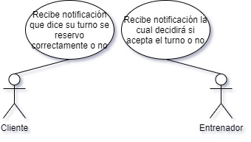
2. 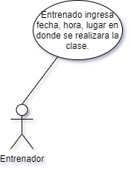
3. 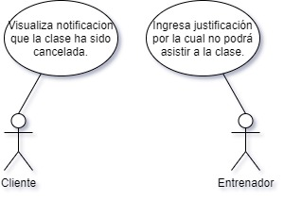
4. 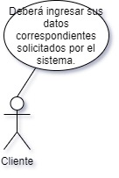
5. 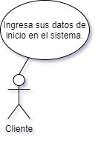
6. 